Desenvolvimento 4 - Alocação de Restaurante

Elabore um algoritmo que possa descobrir, através de perguntas e respostas, em qual área de um restaurante uma pessoa ou grupo de pessoas precisa ser alocada.

O restaurante tem três áreas: térreo, 1º andar, e área externa.

**Clientes fumantes ou com animais de estimação precisam ser alocadas na área externa.**

**Grupos de 5 ou mais precisam ser alocados no 1º andar**, pois não dá para juntar mesas no térreo.

**Qualquer outro grupo de pessoas pode ser alocado no térreo.**

## Resolução do Algoritmo Alocação de Restaurante

**Algoritmo "alocacaoRestaurante"**

**Var**

numeroDePessoas: Inteiro

fumante, animaisEstimacao: Caractere

**Inicio**

// Quantas Pessoas

escreva("Quantas pessoas estão no grupo? ")

leia(numeroDePessoas)

// Se fumantes

escreva("Alguma pessoa do grupo é fumante? (S para Sim, N para Não) ")

leia(fumante)

// Se animais de estimação

escreva("Alguma pessoa do grupo tem animais de estimação? (S para Sim, N para Não) ")

leia(animaisEstimacao)

// Verifica a alocação com base nas respostas

se numeroDePessoas >= 5 entao

escreva("Grupo grande! Será alocado no 1º andar.")

senao

se fumante = "S" ou fumante = "s" ou animaisEstimacao = "S" ou animaisEstimacao = "s" entao

escreva("Pessoas com necessidades especiais serão alocadas na área externa.")

senao

escreva("Grupo será alocado no térreo.")

fimse

fimse

**Fimalgoritmo**

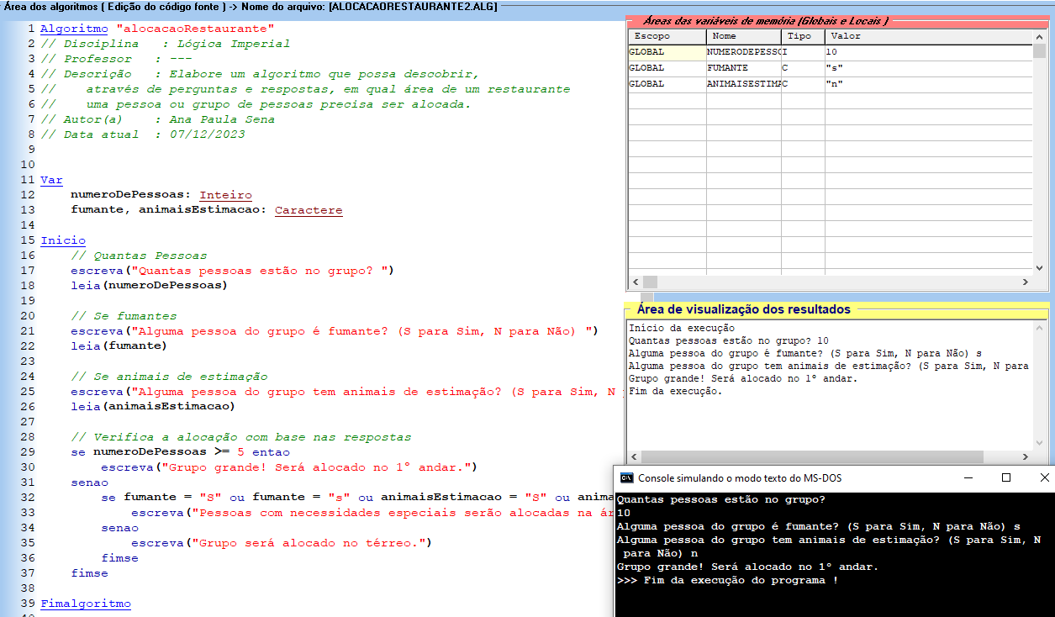

Fonte: Própria, Ferramenta Visualg 3.0.7.0



Fonte: Própria, Ferramenta Visualg 3.0.7.0

**By Ana Paula Sena**